drucken 1 : Druckereinstellungen abfragen
drucken 2 : Schriften in ihrer Schriftart ausdrucken
drucken 3 : Eine Grafik ausdrucken
drucken 4 : Ein Lineal und einen Text in verschiedenen Größen drucken

Drucken
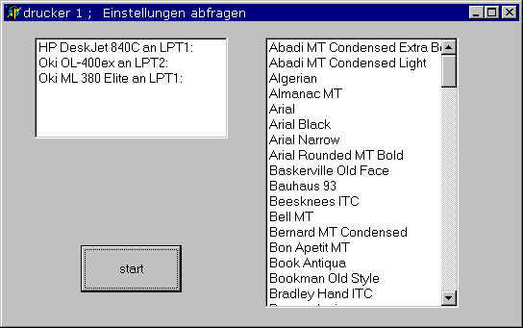

Aufgabe
- Die installierten Drucker anzeigen

- Die Schriften des Druckers angezeigen

uses Printers; // ist notwendig

procedure TForm1.Button1Click(Sender: TObject);
begin
listBox1.items:= printer.printers; // die Drucker anzeigen
listBox2.items:= printer.fonts; // die Schriften anzeigen
printer.PrinterIndex:= listBox1.itemindex; // ein Drucker wird zugewiesen
end;
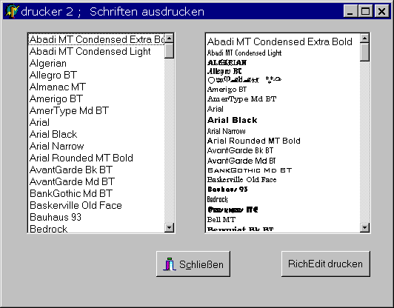

Aufgabe
- Links, in der Listbox werden der Name der Schriftart ausgegeben.
- Rechts, in RichEdit wird der Name in der Schriftart im eigenen Schrifttyp ausgegeben.
- Mit <RichEdit drucken> wird der Inhalt der Komponente in kleiner Schrift ausgedruckt.

Form erstellen
\richEdit \font = 10

Methoden

procedure TForm1.FormCreate(Sender: TObject);
var i: integer;
begin
listBox1.items:= printer.fonts;
for i:= 0 to listBox1.items.count-1 do begin
RichEdit1.selAttributes.name := listBox1.items[i]; // es wird ein Schrifttyp ausgewählt
richEdit1.lines.add(listBox1.items[i]);
end;
end;

procedure TForm1.Button1Click(Sender: TObject); // aus listbox drucken
var i, zeile, maxZeilen, li, hoehe, abst: integer;

begin
// Font.Name := 'arial'
// Font.Height := 80
// Font.style := fsBold
// printer.beginDoc;
// printer.endDoc
// printer.newPage
// Printer.Orientation := poPortrait;
// Printer.Orientation := poLandscape;
// textOut(linker Rand, Zeilenhöhe, text-string)

zeile:=5; // zeilen nummer
maxzeilen:= 70; // maximale zeilen-anzahl
li:= 200; // linker Rand
abst:= 20; // zeilenabstand
hoehe:=80; // schrift-höhe

printer.beginDoc;
printer.canvas.font.height:= hoehe;
// printer.canvas.font.style:=[fsBold];
printer.canvas.font.style:=[];
for i:= 0 to 20 do begin // to listBox1.itemindex do begin
if zeile= maxzeilen then begin
zeile:=5;
printer.NewPage;
end;
printer.canvas.font.name:= listBox1.items[i];
printer.canvas.textout (li, zeile*(hoehe + abst), listBox1.items[i]);
inc(zeile);
end;
printer.endDoc;
end;

procedure TForm1.Button2Click(Sender: TObject); // aus richEdit drucken
var i, zeile, hoehe: integer;
begin
richEdit1.print (' ');
end;

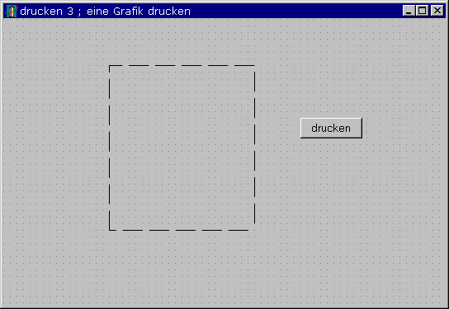

Aufgabe
- Es wird eine Grafik in die Image-Komponente eingefügt.
- Die Grafik wird gedruckt.

Form 1 erstellen
/groupBox mit 2 button
/Zusätzlich /Image /picture /Bildeditor öffnet sich
Bild laden .... /Windows /setup.BMP /öffnen und OK-Taste
/Inspektor /Eigenschaft /stretch = true ; das Bild hat dann die richtige Grösse

Methoden
procedure TForm1.Button1Click(Sender: TObject);
var
Bmp: TBitmap;
begin
Printer.Canvas.TextOut (100,100, 'Hallo zusammen');
Bmp := TBitmap.Create;
Bmp.LoadFromFile ('MyBitmap.bmp');
Printer.BeginDoc;
Printer.Canvas.Draw ((Printer.PageWidth - Bmp.Width) div 2, (Printer.PageHeight - Bmp.Height) div 2, Bmp);
Printer.EndDoc;
Bmp.Free;
end;
end;

--------------
procedure TForm1.Button1Click(Sender: TObject);
var
jpg: TBitmap;
begin
jpg := TBitmap.Create;
jpg.LoadFromFile ('unterschrift.jpg');
Printer.BeginDoc;
Printer.Canvas.Draw (800, 200, jpg);

// jpg.LoadFromFile ('bild2.jpg');
// Printer.Canvas.Draw (800, 1000, jpg);
Printer.EndDoc;

jpg.Free;
end;
end;

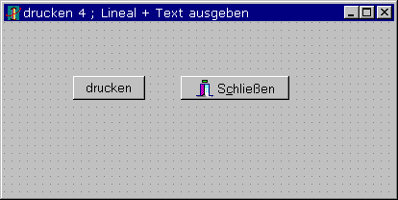

Aufgabe
- Es wird eine Linie gedruckt
- Es wird ein mm Lineal gedruckt
- Der Text "Programmieren macht Spass" wird in verschiedener Schriftgrösse ausgegeben.

Methoden
procedure TForm1.Button1Click(Sender: TObject);
var i, l, breite, hoehe : integer;
s : string;

begin
printer.begindoc;
SetMapMode (printer.canvas.handle, MM_LoMetric);
printer.canvas.font.Height:= 50;
printer.canvas.font.Name := 'Arial';
SetTextAlign(printer.canvas.handle, TA_Left + TA_Top);
// der linke Text-Rand ist 6 mm vom Papierrand weg
breite := getDevicecaps (printer.canvas.handle, horzSize)*10;
// hoehe := getDevicecaps (printer.canvas.handle, vertSize)*10;
printer.canvas.moveTo (0,-100); // zeichnet eine Linie 1 cm von oben
printer.canvas.LineTo (breite,-100);
i := 1;
while i <= 2010 do begin // zeichnet ein mm Lineal mit 2000 *1/10 mm breite
printer.canvas.MoveTo (i,-110);
if (i-1) mod 100 = 0 then begin
printer.canvas.LineTo (i,-150);
printer.canvas.TextOut (i,-150,intToStr (i div 100));
end else printer.canvas.LineTo (i,-130);
inc (i,10);
end;

s := 'Programmieren macht Spaß ...';
i := 2;
l := 2;
while i < 18 do begin
printer.canvas.font.height:= i*10;
printer.canvas.Textout (200, -300 -l*10, s);
inc (i);
inc (l,i);
end;

printer.enddoc;
end;

